**Сенсор (Sensor)**

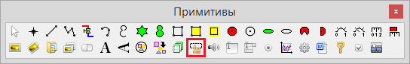

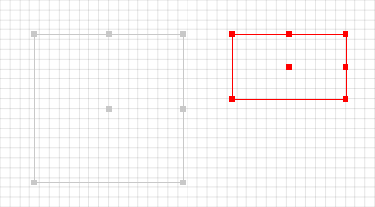

Примитив Сенсор используется как управляющий элемент с набором дискретных состояний: нажата/отжата левая кнопка мыши и нажата/отжата правая кнопка мыши, а тажке с двумя аналоговыми измерениями: координата курсора мыши по оси X и координата по оси Y.

***Вставка***

1. Кликнуть в панели примитивов по кнопке .

2. Кликнуть в поле окна проекта или графического редактора в точке вставки сенсора. В окне появится светлосерый квадрат без заливки, обозначающий область окна, контролируемую сенсором. Во время расчета данный квадрат становится невидимым.

***Редактирование***

1. Выделить сенсор, кликнув на его изображении.

2. Для перемещения сенсора навести на него указатель мыши − изображение указателя изменится на изображение указывающей руки, нажать ЛКМ и удерживая её переместить сенсор на новое место.

3. Для изменения высоты и ширины зоны сенсора подвести указатель мыши к красному квадратному маркеру в центре одной из сторон прямоугольника – изображение указателя изменится на двунаправленную стрелку, нажать ЛКМ и удерживая её переместить маркер на расстояние, соответствующее новому размеру. При этом прямоугольник будет трансформироваться симметрично относительно своего центра.

4. Для поворота подвести указатель мыши к красному квадратному маркеру в центре правой (если вращение ещё не выполнялось) стороны прямоугольника – изображение указателя изменится на двунаправленную стрелку, нажать ЛКМ и удерживая её переместить маркер вверх или вниз на требуемый угол. При выполнении данной операции сложно добиться сохранения ширины прямоугольника, приуроченной к данному маркеру, поэтому если важно сохранить размеры и выполнить только поворот, то предпочтительнее задать угол поворота в свойстве «Угол поворота / Angle» данного примитива.

***Свойства***

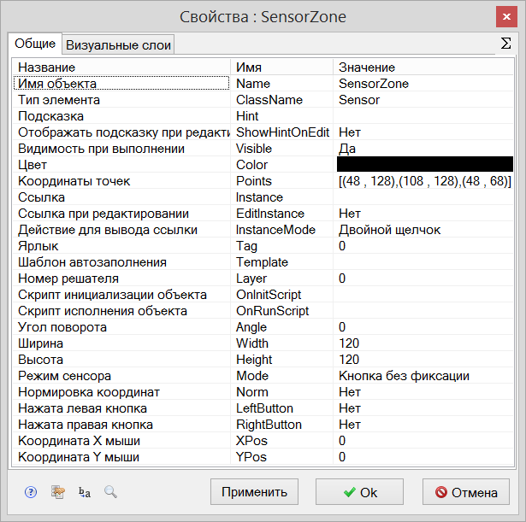

|  |  |  |  |  |
| --- | --- | --- | --- | --- |
| Название | Имя | Значение по умолчанию | Допустимые значения  {в скрипте} в окне свойств | Справка |
| Имя объекта | Name | SensorZone<N> | Непрерывная последовательность цифр и латинских букв | Данное имя используется для обращения к свойтсвам объекта, например, в скрипте:  SensorZone3.Visible. |
| Тип элемента | ClassName | Sensor | Значение предопределено | Тип объекта, определяющий его внешний вид объекта и набор свойств. |
| Подсказка | Hint | *<нет>* | Любой текст | Текст подсказки, всплывающей при наведении курсора мыши на объект. |
| Отображать подсказку при редактировании | ShowHintOnEdit | Нет | {0} Нет  {1} Да | Включает и отключает отображение всплывающей подсказки в режиме редактирования. |
| Видимость при выполнении | Visible | Да | {0} Нет  {1} Да | Включает и отключает отображение объекта в режиме «Индикация» при запуске расчёта. |
| Цвет | Color | *<черный>* | Цвет выбирается из стандартной системной палитры. | *не применяется* |
| Координаты точек | Points | [(X1,Y1),(X2,Y2), (X3,Y3)] | Значения float, имена сигналов, математические выражения:  [(56 , 104), (112 , src1),(coord3*k4 , 40)] | (X1,Y1) – координаты центра описывающего прямоугольника.  (X2,Y2) – координаты маркера на правой стороне описывающего прямоугольника. Данный маркер также используется для поворота объекта.  (X3,Y3) – координаты маркера на верхней стороне описывающего прямоугольника. |
| Ссылка | Instance | *<нет>* | Значения, задаваемые в окне «Выбор ссылки». | Вызов окна «Выбор ссылки». Объект используется в качестве чувствительной области для вызова различных действий: переключения между страницами проекта, управления другими блоками, открытия файлов и пр. |
| Ссылка при редактировании | EditInstance | Нет | {0} Нет  {1} Да | Обработка объектом вызова ссылки в режиме редактирования. |
| Действие для вывода ссылки | InstanceMode | Двойной щелчок | {0} Двойной щелчок  {1} Щелчок левой кнопкой  {2} Щелчок правой кнопкой | Выбор варианта активации ссылки. |
| Ярлык | Tag | 0 | Любое целое число или интерпретируемое выражение | Метка в виде произвольного числа. Позволяет обращаться ко всем объектам с одинаковым ярлыком при написании скриптов. Например, когда в процессе счета требуется скрыть или показать группу объектов. |
| Шаблон автозаполнения | Template | *<нет>* | Подробнее о шаблонах автозаполнения. | Заданный в специальном формате текст, позволяющий автоматически создавать связи и присваивать имена сигналам объекта. |
| Номер решателя | Layer | 0 | Любое целое число или интерпретируемое выражение | Число, задающее номер расчетного ядра, которое производит расчет математической модели объекта. Применяется при использовании нескольких расчетных программ. |
| Скрипт инициализации объекта | OnInitScript | *<нет>* | Текст скрипта | Текст скрипта, исполняемого непосредственно перед запуском расчёта. |
| Скрипт исполнения объекта | OnRunScript | *<нет>* | Текст скрипта | Текст скрипта, исполняемого при выполнении расчёта. |
| Угол поворота | Angle | 0 | Значения float, имена сигналов, математические выражения. | Угол поворота объекта в радианах при вращении вокруг центра прямоугольника, описывающего эллипс. Угол отсчитывается по часовой стрелке от горизонтальной оси. |
| Ширина | Width | 120 | Значения float, имена сигналов, математические выражения. | Ширина описывающего прямоугольника. |
| Высота | Height | 120 | Значения float, имена сигналов, математические выражения. | Высота описывающего прямоугольника. |
| Режим сенсора | Mode | Кнопка без фиксации | {0} Кнопка без фиксации  {1} Кнопка c фиксацией  {2} Движок | Выбор режима активации сенсора курсором мыши.  Кнопка без фиксации – сенсор переключается в состояние «нажато» только пока на нем нажата кнопка мыши. Координаты курсора мыши при его прохождении над сенсором постоянно записываются в свойства XPos и YPos.  Кнопка c фиксацией – сенсор остается нажатым после клика мышью на нем. Для возврата в исходное состояние нужно повторно кликнуть по сенсору. Координаты курсора мыши при его прохождении над сенсором постоянно записываются в свойства XPos и YPos.  Движок – реакция на нажатия мыши аналогична режиму кнопки без фиксации. Координаты курсора мыши записываются в свойства XPos и YPos только при нажатии любой из кнопок мыши. |
| Нормировка координат | Norm | Нет | {0} Нет  {1} Да | Да – координаты внутри области сенсора, записывающиеся в свойства XPos и YPos, нормируются на диапазон от 0 до 1 по обеим осям.  Нет – в свойства XPos и YPos записываются стандартные координаты, попавашие в область сенсора. |
| Нажата левая кнопка | LeftButton | Нет | {0} Нет  {1} Да | Флаг, сообщающий: нажата или не нажата ЛКМ над областью сенсора. |
| Нажата правая кнопка | RightButton | Нет | {0} Нет  {1} Да | Флаг, сообщающий: нажата или не нажата ПКМ над областью сенсора. |
| Координата X мыши | XPos | 0 | Значения float, имена сигналов, математические выражения. | Координата X курсора мыши при его попадании в область сенсора.  Диапазон значений зависит от режима сенсора, выбранного в свойстве «Режим сенсора». |
| Координата Y мыши | YPos | 0 | Значения float, имена сигналов, математические выражения. | Координата Y курсора мыши при его попадании в область сенсора.  Диапазон значений зависит от режима сенсора, выбранного в свойстве «Режим сенсора». |